**Document sur l’Homme**

L’incisive (dérivé du terme incision, provenant du latin *incisio*, inciser) est un type de dent, se situant dans la cavité buccale et servant à découper les aliments.

La dentition humaine compte huit incisives.

## Les canines sont situées dans la cavité buccale et à l’angle de l’arcade dentaire, les canines sont au nombre de 4,

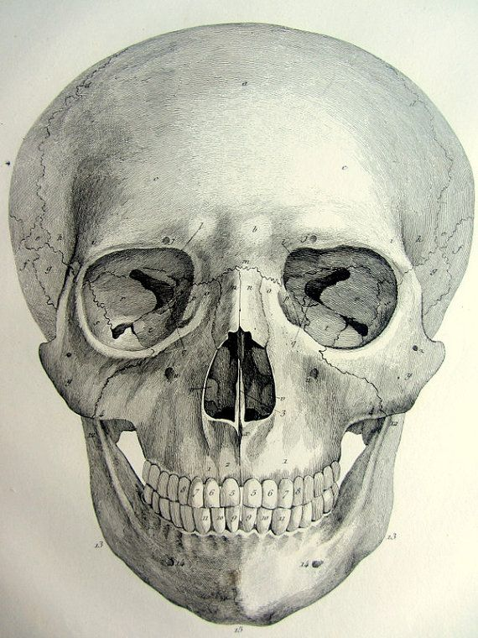

La molaire (du latin *molaris*, provenant de *mola*, signifiant meule) est un type de dent qui sert principalement à broyer les aliments. Les molaires constituent les dents les plus postérieures de l’arcade dentaire. La dentition humaine comporte 12 molaires

De nature omnivore, l'Homme mange des aliments d'origine animale ou végétale. ... Mais les régimes alimentaires modernes ne sont pas sans poser des questions écologiques.

La prémolaire (molaire, du latin molaris, provenant de mola, signifiant meule) est un type de dent qui sert principalement à broyer les aliments.

Les prémolaires sont positionnées entre les canines, situées à l’avant de l’arcade dentaire, et les molaires, situées à l’arrière. La dentition humaine comporte huit prémolaires.